Консультация для родителей
«Безопасные окна»
Ежегодно с наступлением весны отмечается рост несчастных случаев, которые связанны с выпадением маленьких детей из окон.
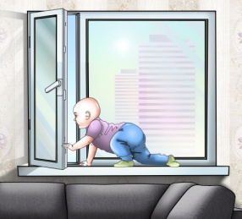
Как защитить ребенка от падения из окна?
1. Большинство случаев падения происходит тогда, когда родители оставляют детей без присмотра. Не оставляйте маленьких детей одних.
2. Отодвиньте от окон все виды мебели, чтобы ребенок не мог залезть на подоконник.
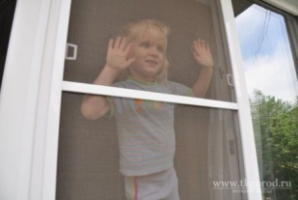
3. НИКОГДА не рассчитывайте на москитные сетки! Они не предназначены для защиты от падений! Напротив - москитная сетка способствует трагедии, ибо ребенок чувствует себя за ней в безопасности и опирается как на окно, так и на нее. Очень часто дети выпадают вместе с этими сетками.
4. По возможности, открывайте окна сверху, а не настежь.
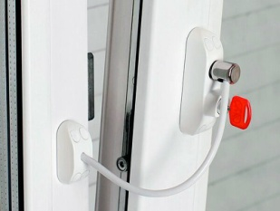
5. Воспользуйтесь блокираторами – они не позволят малышу самостоятельно открыть окно. Кроме того, производители пластиковых окон придумали решение этой проблемы – оконная ручка — замок с ключом. Такие ручки можно заказать вместе с окнами, а можно купить на строительном рынке и прикрутить их самостоятельно.
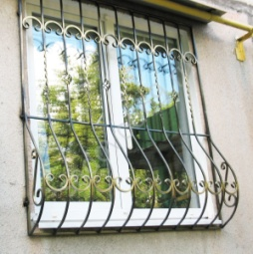
6. Защитите окна, вставив оконные решетки. Решетки защитят детей от падения из открытых окон. Вы можете обратиться в специальные фирмы, занимающиеся их монтажом и выбрать наиболее подходящие вашему типу окон.
7. Не привлекайте внимание ребенка к манипуляциям с окнами, лучше производите их так, чтоб ребенок их не видел! Дети очень хорошо запоминают, и могут потом, когда Вас не будет рядом, повторить некоторые действия взрослого по открыванию окна, которые были ими ранее увидены
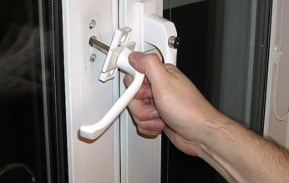
8. Если у вас нет возможности прямо сейчас установить фиксирующее и страховое оборудование, вы легко можете просто открутить отверткой болты, крепящие рукоятки и убрать их повыше, используя по мере необходимости и сразу вынимая после использования.
Обратите внимание: Если вы устанавливаете решетку на весь размер окна, должен быть способ быстро открыть ее в случае пожара! ( Это особенно необходимо, когда специалисты МЧС вынимают людей из горящего дома лестницами, батутами, или когда спастись можно только крайней мерой - незащищенным прыжком из окна). Решетка должна открываться на навесках и запираться навесным замком. Ключ вешается высоко от пола, около самого окна, на гвоздике, так, чтобы подросток и взрослый смогли быстро открыть окно за 30-60 секунд при острой необходимости. Не заваривайте решетками окна наглухо, это может стоить вам жизни даже на первом этаже! При любом типе решеток - просвет между прутьями не должен быть более половины поперечного размера головы ребенка (не более 10 см). Если ребенок может просунуть голову между прутьями - нет ни малейшего толку от такой решетки! Устанавливать фиксаторы, решетки - должны только профессионалы! Не экономьте на безопасности своих детей! Обращайтесь только к надежным фирмам, дающим долгую гарантию.
Стёкла в домах, где есть дети, лучше всего защитить специальной плёнкой: в таком случае разбить стекло ребёнок не сможет, а значит, он не вывалится из окна и не получит порезов.
И, конечно же, самая лучшая защита окон от дошкольников – это их самостоятельное осознание опасности. Ведь большинство проблем с выпадением малышей из окон происходит от их беспечности и непонимания самой сути проблемы. Поэтому периодически проводите с дошкольниками профилактически беседы по безопасности в доме.
Сделайте ваше окно безопасным!
Не допустите нелепой гибели вашего ребенка!
Жизнь наших детей бесценна...
